DISIPLIN KERJA PEGAWAI KANTOR PEMERINTAHAN
DESA CIKANDANG KECAMATAN LURAGUNG
KABUPATEN KUNINGAN
SKRIPSI

Diajukan untuk memenuhi salah satu syarat guna memperoleh gelar Sarjana
pada Program Studi Administrasi Publilk

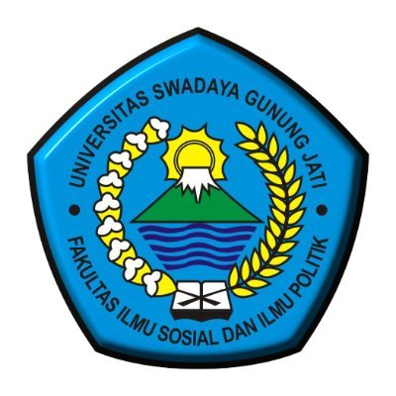

Oleh :
HERU HERMAWAN
NPM : 119090219

FAKULTAS ILMU SOSIAL DAN ILMU POLITIK
UNIVERSITAS SWADAYA GUNUNG JATI
2023

